ПРИЛОЖЕНИЕ
к постановлению администрации Сенного сельского поселения Темрюкского района
от ______________ № ________

«ПРИЛОЖЕНИЕ

УТВЕРЖДЕНА
постановлением администрации
Сенного сельского поселения
Темрюкского района
от ______________ № ________
(в редакции постановления
администрации
Сенного сельского поселения
Темрюкского района
от ______________ № ________

Муниципальная программа
«Формирование комфортной городской среды Сенного сельского поселения
Темрюкского района» на 2018-2030 годы

1. ПАСПОРТ
муниципальной программы «Формирование комфортной городской среды Сенного сельского поселения Темрюкского района» на 2018-2030 годы

Координатор муниципальной программы | Заместитель главы Сенного сельского поселения Темрюкского района
Координаторы подпрограмм | не предусмотрено
Участники муниципальной программы | администрация Сенного сельского поселения Темрюкского района
Подпрограммы муниципальной программы | не предусмотрено
Цель муниципальной программы | повышение качества и комфорта городской среды на территории Сенного сельского поселения Темрюкского района
Задачи муниципальной программы | -обеспечение создания, содержания и развития объектов благоустройства на территории Сенного сельского поселения Темрюкского района, включая объекты, находящиеся в частной собственности и прилегающие к ним территории;  - реализация федерального проекта «Формирование комфортной городской среды»;  -повышение уровня заинтересованности граждан, организаций в реализации мероприятий по благоустройству территории Сенного сельского поселения Темрюкского района;
Перечень целевых показателей муниципальной программы | количество благоустроенных общественных территорий;  количество благоустроенных дворовых территорий многоквартирных домов
Проекты и (или) программы | не предусмотрено
Этапы и сроки реализации муниципальной программы | 2018-2030 годы
Объем финансирования муниципальной программы, тыс. рублей | всего | в разрезе источников финансирования
Годы реализации |  | федеральный бюджет | краевой бюджет | местный бюджет | внебюджетные источники
2018 | 293,0 | 0,0 | 0,0 | 293,0 | 0,0
2019 | 9990,9 | 6173,8 | 257,2 | 3559,9 | 0,0
2020 | 230,8 | 0,0 | 0,0 | 230,8 | 0,0
2021 | 1172,9 | 0,0 | 0,0 | 1172,9 | 0,0
2022 | 307,3 | 0,0 | 0,0 | 307,3 | 0,0
2023 | 59133,9 | 0,0 | 34489,1 | 24644,8 | 0,0
2024 | 17300.0 | 0,0 | 0,0 | 17300.0 | 0,0
2025 | 12500.0 | 0,0 | 0,0 | 12500.0 | 0,0
2026 | 0,0 | 0,0 | 0,0 | 0,0 | 0,0
2027 | 0,0 | 0,0 | 0,0 | 0,0 | 0,0
2028 | 0,0 | 0,0 | 0,0 | 0,0 | 0,0
2029 | 0,0 | 0,0 | 0,0 | 0,0 | 0,0
2030 | 0,0 | 0,0 | 0,0 | 0,0 | 0,0
Всего | 100928.8 | 6173,8 | 34746,3 | 60008.7 | 0,0

2. ЦЕЛЕВЫЕ ПОКАЗАТЕЛИ
муниципальной программы «Формирование комфортной городской среды Сенного сельского поселения Темрюкского района» на 2018-2030 годы

№ п/п | Наименование целевого показателя | Ед. изм. | Значение показателей
 |  |  | 2018 | 2019 | 2020 | 2021 | 2022 | 2023 | 2024 | 2025 | 2026 | 2027 | 2028 | 2029 | 2030 | Итого
1 | 2 | 3 | 4 | 5 | 6 | 7 | 8 | 9 | 10 | 11 | 12 | 13 | 14 | 15 | 16 | 17
1 | Количество благоустроенных общественных территорий | шт. | 0 | 2 | 0 | 1 | 0 | 1 | 1 | 1 | 0 | 0 | 0 | 0 | 0 | 6
2 | Количество благоустроенных дворовых территорий многоквартирных домов | шт. | 0 | 0 | 0 | 0 | 0 | 0 | 0 | 0 | 0 | 3 | 0 | 0 | 0 | 0

3. СВЕДЕНИЯ
о порядке сбора информации и методике расчета целевых
показателей муниципальной программы «Формирование комфортной городской среды Сенного сельского поселения Темрюкского района» на 2018-2030 годы

№ п/п | Наименование целевого показателя | Единица изменения |  | Тенденция развития целевого показателя | Методика расчета целевого показателя (формула), алгоритм формирования формул, методологические пояснения к базовым показателям, используемым в формуле |  | Источник исходных данных для расчета значения (формирования данных) целевого показателя | Ответственный за сбор данных и расчет целевого показателя | Временные характеристики целевого показателя
1 | 2 | 3 | 4 |  | 5 | 6 |  | 7 | 8
1 | количество благоустроенных общественных территорий | шт. | увеличение значений |  | суммарное значение показателя | администрация Сенного сельского поселения Темрюкского района |  | начальник финансового отдела администрации Сенного сельского поселения Темрюкского района | ежеквартально, не позднее 10 числа следующим за отчетным кварталом
2 | количество благоустроенных дворовых территорий многоквартирных домов | шт. | увеличение значений |  | суммарное значение показателя | администрация Сенного сельского поселения Темрюкского района |  | начальник финансового отдела администрации Сенного сельского поселения Темрюкского района | ежеквартально, не позднее 10 числа следующим за отчетным кварталом

4. ПЕРЕЧЕНЬ ОСНОВНЫХ МЕРОПРИЯТИЙ
муниципальной программы «Формирование комфортной городской среды Сенного сельского поселения Темрюкского района» на 2018-2030 годы

№ п/п | Наименование мероприятия | Статус (1) | Год реализации | Объем финансирования, тыс. рублей |  |  |  |  |  |  |  |  |  | Непосредственный результат реализации мероприятия |  | Заказчик, главный распорядитель бюджетных средств, исполнитель
 |  |  |  | Всего |  | В разрезе источников финансирования
 |  |  |  |  |  | Федераль-ный бюджет |  | Краевой бюджет |  | Местный бюджет |  | Внебюджетные источники
1 | 2 | 3 | 4 | 5 |  | 6 |  | 7 |  | 8 |  | 9 |  | 10 |  | 11
1 | Цель |  | Повышение качества и комфорта городской среды на территории Сенного сельского поселения Темрюкского района
1.1 | Задача |  | Обеспечение создания, содержания и развития объектов благоустройства на территории Сенного сельского поселения Темрюкского района, включая объекты, находящиеся в частной собственности и прилегающие к ним территории
1.1.1 | Выполнение проектной документации |  | 2018 |  | 0,0 | 0,0 |  | 0,0 |  | 0,0 |  | 0,0 |  | Выполнение проектной документации по благоустройству дворовых и общественных территорий |  | Администрация Сенного сельского поселения Темрюкского района
 |  |  | 2019 |  | 0,0 | 0,0 |  | 0,0 |  | 0,0 |  | 0,0
 |  |  | 2020 |  | 115,0 | 0,0 |  | 0,0 |  | 115,0 |  | 0,0
 |  |  | 2021 |  | 370,0 | 0,0 |  | 0,0 |  | 370,0 |  | 0,0
 |  |  | 2022 |  | 0,0 | 0,0 |  | 0,0 |  | 0,0 |  | 0,0
 |  |  | 2023 |  | 0,0 | 0,0 |  | 0,0 |  | 0,0 |  | 0,0
 |  |  | 2024 |  | 270.0 | 0,0 |  | 0,0 |  | 270,0 |  | 0,0
 |  |  | 2025 |  | 0,0 | 0,0 |  | 0,0 |  | 0,0 |  | 0,0
 |  |  | 2026 |  | 0,0 | 0,0 |  | 0,0 |  | 0,0 |  | 0,0
 |  |  | 2027 |  | 0,0 | 0,0 |  | 0,0 |  | 0,0 |  | 0,0
 |  |  | 2028 |  | 0,0 | 0,0 |  | 0,0 |  | 0,0 |  | 0,0
 |  |  | 2029 |  | 0,0 | 0,0 |  | 0,0 |  | 0,0 |  | 0,0
 |  |  | 2030 |  | 0,0 | 0,0 |  | 0,0 |  | 0,0 |  | 0,0
 |  |  | Всего |  | 755,0 | 0,0 |  | 0,0 |  | 755,0 |  | 0,0
1.1.2 | Разработка, проверка, проведение экспертизы сметной стоимости |  | 2018 |  | 293,0 | 0,0 |  | 0,0 |  | 293,0 |  | 0,0 |  | Благоустройство территорий многоквартирных домов, улучшение комфортного проживания жителей, эстетического и санитарного состояния дворовых территорий |  | Администрация Сенного сельского поселения Темрюкского района
 |  |  | 2019 |  | 162,1 | 0,0 |  | 0,0 |  | 162,1 |  | 0,0
 |  |  | 2020 |  | 100,0 | 0,0 |  | 0,0 |  | 100,0 |  | 0,0
 |  |  | 2021 |  | 0,0 | 0,0 |  | 0,0 |  | 0,0 |  | 0,0
 |  |  | 2022 |  | 187,6 | 0,0 |  | 0,0 |  | 187,6 |  | 0,0
 |  |  | 2023 |  | 413,8 | 0,0 |  | 0,0 |  | 413,8 |  | 0,0
 |  |  | 2024 |  | 0,0 | 0,0 |  | 0,0 |  | 0,0 |  | 0,0
 |  |  | 2025 |  | 0,0 | 0,0 |  | 0,0 |  | 0,0 |  | 0,0
 |  |  | 2026 |  | 0,0 | 0,0 |  | 0,0 |  | 0,0 |  | 0,0
 |  |  | 2027 |  | 0,0 | 0,0 |  | 0,0 |  | 0,0 |  | 0,0
 |  |  | 2028 |  | 0,0 | 0,0 |  | 0,0 |  | 0,0 |  | 0,0
 |  |  | 2029 |  | 0,0 | 0,0 |  | 0,0 |  | 0,0 |  | 0,0
 |  |  | 2030 |  | 0,0 | 0,0 |  | 0,0 |  | 0,0 |  | 0,0
 |  |  | Всего |  | 1156,5 | 0,0 |  | 0,0 |  | 1156,5 |  | 0,0
1.1.3 | Разработка дизайн-проектов |  | 2018 |  | 0,0 | 0,0 |  | 0,0 |  | 0,0 |  | 0,0 |  | Разработка дизайн-проектов дворовых и общественных территорий |  | Администрация Сенного сельского поселения Темрюкского района
 |  |  | 2019 |  | 0,0 | 0,0 |  | 0,0 |  | 0,0 |  | 0,0
 |  |  | 2020 |  | 0,0 | 0,0 |  | 0,0 |  | 0,0 |  | 0,0
 |  |  | 2021 |  | 0,0 | 0,0 |  | 0,0 |  | 0,0 |  | 0,0
 |  |  | 2022 |  | 119,7 | 0,0 |  | 0,0 |  | 119,7 |  | 0,0
 |  |  | 2023 |  | 0,0 | 0,0 |  | 0,0 |  | 0,0 |  | 0,0
 |  |  | 2024 |  | 0,0 | 0,0 |  | 0,0 |  | 0,0 |  | 0,0
 |  |  | 2025 |  | 0,0 | 0,0 |  | 0,0 |  | 0,0 |  | 0,0
 |  |  | 2026 |  | 0,0 | 0,0 |  | 0,0 |  | 0,0 |  | 0,0
 |  |  | 2027 |  | 0,0 | 0,0 |  | 0,0 |  | 0,0 |  | 0,0
 |  |  | 2028 |  | 0,0 | 0,0 |  | 0,0 |  | 0,0 |  | 0,0
 |  |  | 2029 |  | 0,0 | 0,0 |  | 0,0 |  | 0,0 |  | 0,0
 |  |  | 2030 |  | 0,0 | 0,0 |  | 0,0 |  | 0,0 |  | 0,0
 |  |  | Всего |  | 119,7 | 0,0 |  | 0,0 |  | 119,7 |  | 0,0
1.1.4 | Изготовление информационных материалов |  | 2018 |  | 0,0 | 0,0 |  | 0,0 |  | 0,0 |  | 0,0 |  | Установка таблички, стенда с информацией о реализации проектов по благоустройству дворовых и общественных территорий |  | Администрация Сенного сельского поселения Темрюкского района
 |  |  | 2019 |  | 0,0 | 0,0 |  | 0,0 |  | 0,0 |  | 0,0
 |  |  | 2020 |  | 15,8 | 0,0 |  | 0,0 |  | 15,8 |  | 0,0
 |  |  | 2021 |  | 0,0 | 0,0 |  | 0,0 |  | 0,0 |  | 0,0
 |  |  | 2022 |  | 0,0 | 0,0 |  | 0,0 |  | 0,0 |  | 0,0
 |  |  | 2023 |  | 0,0 | 0,0 |  | 0,0 |  | 0,0 |  | 0,0
 |  |  | 2024 |  | 0,0 | 0,0 |  | 0,0 |  | 0,0 |  | 0,0
 |  |  | 2025 |  | 0,0 | 0,0 |  | 0,0 |  | 0,0 |  | 0,0
 |  |  | 2026 |  | 0,0 | 0,0 |  | 0,0 |  | 0,0 |  | 0,0
 |  |  | 2027 |  | 0,0 | 0,0 |  | 0,0 |  | 0,0 |  | 0,0
 |  |  | 2028 |  | 0,0 | 0,0 |  | 0,0 |  | 0,0 |  | 0,0
 |  |  | 2029 |  | 0,0 | 0,0 |  | 0,0 |  | 0,0 |  | 0,0
 |  |  | 2030 |  | 0,0 | 0,0 |  | 0,0 |  | 0,0 |  | 0,0
 |  |  | Всего |  | 15,8 | 0,0 |  | 0,0 |  | 15,8 |  | 0,0
1.2 | Задача |  | Реализация федерального проекта «Формирование комфортной городской среды»
1.2.1 | Благоустройство дворовой территории многоквартирных домов по адресу: Краснодарский край, Темрюкский район, пос.Сенной, ул.Мира д.86,88,90,92,94 |  | 2018 |  | 0,0 | 0,0 | 0,0 |  | 0,0 |  | 0,0 |  | Выполнение работ по благоустройству дворовых территорий |  | Администрация Сенного сельского поселения Темрюкского района
 |  |  | 2019 |  | 0,0 | 0,0 | 0,0 |  | 0,0 |  | 0,0
 |  |  | 2020 |  | 0,0 | 0,0 | 0,0 |  | 0,0 |  | 0,0
 |  |  | 2021 |  | 0,0 | 0,0 | 0,0 |  | 0,0 |  | 0,0
 |  |  | 2022 |  | 0,0 | 0,0 | 0,0 |  | 0,0 |  | 0,0
 |  |  | 2023 |  | 0,0 | 0,0 | 0,0 |  | 0,0 |  | 0,0
 |  |  | 2024 |  | 0,0 | 0,0 | 0,0 |  | 0,0 |  | 0,0
 |  |  | 2025 |  | 0,0 | 0,0 | 0,0 |  | 0,0 |  | 0,0
 |  |  | 2026 |  | 0,0 | 0,0 | 0,0 |  | 0,0 |  | 0,0
 |  |  | 2027 |  | 0,0 | 0,0 | 0,0 |  | 0,0 |  | 0,0
 |  |  | 2028 |  | 0,0 | 0,0 | 0,0 |  | 0,0 |  | 0,0
 |  |  | 2029 |  | 0,0 | 0,0 | 0,0 |  | 0,0 |  | 0,0
 |  |  | 2030 |  | 0,0 | 0,0 | 0,0 |  | 0,0 |  | 0,0
 |  |  | Всего |  | 0,0 | 0,0 | 0,0 |  | 0,0 |  | 0,0
1.2.2 | Благоустройство дворовой территории многоквартирных домов по адресу: Краснодарский край, Темрюкский район, пос.Сенной район, пос.Сенной, ул.Привокзальная д.3,5 |  | 2018 |  | 0,0 | 0,0 | 0,0 |  | 0,0 |  | 0,0 |  | Выполнение работ по благоустройству дворовых территорий |  | Администрация Сенного сельского поселения Темрюкского района
 |  |  | 2019 |  | 0,0 | 0,0 | 0,0 |  | 0,0 |  | 0,0
 |  |  | 2020 |  | 0,0 | 0,0 | 0,0 |  | 0,0 |  | 0,0
 |  |  | 2021 |  | 0,0 | 0,0 | 0,0 |  | 0,0 |  | 0,0
 |  |  | 2022 |  | 0,0 | 0,0 | 0,0 |  | 0,0 |  | 0,0
 |  |  | 2023 |  | 0,0 | 0,0 | 0,0 |  | 0,0 |  | 0,0
 |  |  | 2024 |  | 0,0 | 0,0 | 0,0 |  | 0,0 |  | 0,0
 |  |  | 2025 |  | 0,0 | 0,0 | 0,0 |  | 0,0 |  | 0,0
 |  |  | 2026 |  | 0,0 | 0,0 | 0,0 |  | 0,0 |  | 0,0
 |  |  | 2027 |  | 0,0 | 0,0 | 0,0 |  | 0,0 |  | 0,0
 |  |  | 2028 |  | 0,0 | 0,0 | 0,0 |  | 0,0 |  | 0,0
 |  |  | 2029 |  | 0,0 | 0,0 | 0,0 |  | 0,0 |  | 0,0
 |  |  | 2030 |  | 0,0 | 0,0 | 0,0 |  | 0,0 |  | 0,0
 |  |  | Всего |  | 0,0 | 0,0 | 0,0 |  | 0,0 |  | 0,0
1.2.3 | Благоустройство дворовой территории многоквартирных домов по адресу: Краснодарский край, Темрюкский район, пос.Сенной, ул.Гагарина д.1,11,13 |  | 2018 |  | 0,0 | 0,0 | 0,0 |  | 0,0 |  | 0,0 |  | Выполнение работ по благоустройству дворовых территорий |  | Администрация Сенного сельского поселения Темрюкского района
 |  |  | 2019 |  | 0,0 | 0,0 | 0,0 |  | 0,0 |  | 0,0
 |  |  | 2020 |  | 0,0 | 0,0 | 0,0 |  | 0,0 |  | 0,0
 |  |  | 2021 |  | 0,0 | 0,0 | 0,0 |  | 0,0 |  | 0,0
 |  |  | 2022 |  | 0,0 | 0,0 | 0,0 |  | 0,0 |  | 0,0
 |  |  | 2023 |  | 0,0 | 0,0 | 0,0 |  | 0,0 |  | 0,0
 |  |  | 2024 |  | 0,0 | 0,0 | 0,0 |  | 0,0 |  | 0,0
 |  |  | 2025 |  | 0,0 | 0,0 | 0,0 |  | 0,0 |  | 0,0
 |  |  | 2026 |  | 0,0 | 0,0 | 0,0 |  | 0,0 |  | 0,0
 |  |  | 2027 |  | 0,0 | 0,0 | 0,0 |  | 0,0 |  | 0,0
 |  |  | 2028 |  | 0,0 | 0,0 | 0,0 |  | 0,0 |  | 0,0
 |  |  | 2029 |  | 0,0 | 0,0 | 0,0 |  | 0,0 |  | 0,0
 |  |  | 2030 |  | 0,0 | 0,0 | 0,0 |  | 0,0 |  | 0,0
 |  |  | Всего |  | 0,0 | 0,0 | 0,0 |  | 0,0 |  | 0,0
1.2.4 | Благоустройство общественной территории по адресу:  Краснодарский край, Темрюкский район, пос.Сенной, парк, ул.Набережная 101 А, кадастровый номер земельного участка 23:30:0502006:524 |  | 2018 |  | 0,0 | 0,0 | 0,0 |  | 0,0 |  | 0,0 |  | Выполнение работ по благоустройству общественных территорий |  | Администрация Сенного сельского поселения Темрюкского района
 |  |  | 2019 |  | 7477,9 | 6173,8 | 257,2 |  | 1046,9 |  | 0,0
 |  |  | 2020 |  | 0,0 | 0,0 | 0,0 |  | 0,0 |  | 0,0
 |  |  | 2021 |  | 0,0 | 0,0 | 0,0 |  | 0,0 |  | 0,0
 |  |  | 2022 |  | 0,0 | 0,0 | 0,0 |  | 0,0 |  | 0,0
 |  |  | 2023 |  | 0,0 | 0,0 | 0,0 |  | 0,0 |  | 0,0
 |  |  | 2024 |  | 0,0 | 0,0 | 0,0 |  | 0,0 |  | 0,0
 |  |  | 2025 |  | 0,0 | 0,0 | 0,0 |  | 0,0 |  | 0,0
 |  |  | 2026 |  | 0,0 | 0,0 | 0,0 |  | 0,0 |  | 0,0
 |  |  | 2027 |  | 0,0 | 0,0 | 0,0 |  | 0,0 |  | 0,0
 |  |  | 2028 |  | 0,0 | 0,0 | 0,0 |  | 0,0 |  | 0,0
 |  |  | 2029 |  | 0,0 | 0,0 | 0,0 |  | 0,0 |  | 0,0
 |  |  | 2030 |  | 0,0 | 0,0 | 0,0 |  | 0,0 |  | 0,0
 |  |  | Всего |  | 7477,9 | 6173,8 | 257,2 |  | 1046,9 |  | 0,0
1.2.5 | Благоустройство общественной территории по адресу: Краснодарский край, Темрюкский район,  Пос.Приморский, парк. кадастровый номер земельного участка 23:30:0501005:2157 |  | 2018 |  | 0,0 | 0,0 | 0,0 |  | 0,0 |  | 0,0 |  | Выполнение работ по благоустройству общественных территорий |  | Администрация Сенного сельского поселения Темрюкского района
 |  |  | 2019 |  | 0,0 | 0,0 | 0,0 |  | 0,0 |  | 0,0
 |  |  | 2020 |  | 0,0 | 0,0 | 0,0 |  | 0,0 |  | 0,0
 |  |  | 2021 |  | 0,0 | 0,0 | 0,0 |  | 0,0 |  | 0,0
 |  |  | 2022 |  | 0,0 | 0,0 | 0,0 |  | 0,0 |  | 0,0
 |  |  | 2023 |  | 17339,8 | 0,0 | 0,0 |  | 17339,8 |  | 0,0
 |  |  | 2024 |  | 16530.0 | 0,0 | 0,0 |  | 16530.0 |  | 0,0
 |  |  | 2025 |  | 12000,0 | 0,0 | 0,0 |  | 12000,0 |  | 0,0
 |  |  | 2026 |  | 0,0 | 0,0 | 0,0 |  | 0,0 |  | 0,0
 |  |  | 2027 |  | 0,0 | 0,0 | 0,0 |  | 0,0 |  | 0,0
 |  |  | 2028 |  | 0,0 | 0,0 | 0,0 |  | 0,0 |  | 0,0
 |  |  | 2029 |  | 0,0 | 0,0 | 0,0 |  | 0,0 |  | 0,0
 |  |  | 2030 |  | 0,0 | 0,0 | 0,0 |  | 0,0 |  | 0,0
 |  |  | Всего |  | 45869.8 | 0,0 | 0,0 |  | 45869.8 |  | 0,0
1.2.6 | Благоустройство общественной территории по адресу:  Краснодарский край, Темрюкский район, пос.Сенной, ул.Набережная |  | 2018 |  | 0,0 | 0,0 | 0,0 |  | 0,0 |  | 0,0 |  | Выполнение работ по благоустройству общественных территорий |  | Администрация Сенного сельского поселения Темрюкского района
 |  |  | 2019 |  | 0,0 | 0,0 | 0,0 |  | 0,0 |  | 0,0
 |  |  | 2020 |  | 0,0 | 0,0 | 0,0 |  | 0,0 |  | 0,0
 |  |  | 2021 |  | 0,0 | 0,0 | 0,0 |  | 0,0 |  | 0,0
 |  |  | 2022 |  | 0,0 | 0,0 | 0,0 |  | 0,0 |  | 0,0
 |  |  | 2023 |  | 41380,3 | 0,0 | 34489,1 |  | 6891,2 |  | 0,0
 |  |  | 2024 |  | 500.0 | 0,0 | 0,0 |  | 500.0 |  | 0,0
 |  |  | 2025 |  | 0,0 | 0,0 | 0,0 |  | 0,0 |  | 0,0
 |  |  | 2026 |  | 0,0 | 0,0 | 0,0 |  | 0,0 |  | 0,0
 |  |  | 2027 |  | 0,0 | 0,0 | 0,0 |  | 0,0 |  | 0,0
 |  |  | 2028 |  | 0,0 | 0,0 | 0,0 |  | 0,0 |  | 0,0
 |  |  | 2029 |  | 0,0 | 0,0 | 0,0 |  | 0,0 |  | 0,0
 |  |  | 2030 |  | 0,0 | 0,0 | 0,0 |  | 0,0 |  | 0,0
 |  |  | Всего |  | 41880,3 | 0,0 | 34489,1 |  | 7391,2 |  | 0,0
1.2.7 | Благоустройство общественной территории по адресу:  Краснодарский край, Темрюкский район, пос.Сенной, ул.Ленина д. 83, кадастровый номер земельного участка 23:30:0502003:10550 |  | 2018 |  | 0,0 | 0,0 | 0,0 |  | 0,0 |  | 0,0 |  | Выполнение работ по благоустройству общественных территорий |  | Администрация Сенного сельского поселения Темрюкского района
 |  |  | 2019 |  | 0,0 | 0,0 | 0,0 |  | 0,0 |  | 0,0
 |  |  | 2029 |  | 0,0 | 0,0 | 0,0 |  | 0,0 |  | 0,0
 |  |  | 2020 |  | 0,0 | 0,0 | 0,0 |  | 0,0 |  | 0,0
 |  |  | 2021 |  | 0,0 | 0,0 | 0,0 |  | 0,0 |  | 0,0
 |  |  | 2022 |  | 0,0 | 0,0 | 0,0 |  | 0,0 |  | 0,0
 |  |  | 2023 |  | 0,0 | 0,0 | 0,0 |  | 0,0 |  | 0,0
 |  |  | 2024 |  | 0,0 | 0,0 | 0,0 |  | 0,0 |  | 0,0
 |  |  | 2025 |  | 500.0 | 0,0 | 0,0 |  | 500.0 |  | 0,0
 |  |  | 2026 |  | 0,0 | 0,0 | 0,0 |  | 0,0 |  | 0,0
 |  |  | 2027 |  | 0,0 | 0,0 | 0,0 |  | 0,0 |  | 0,0
 |  |  | 2028 |  | 0,0 | 0,0 | 0,0 |  | 0,0 |  | 0,0
 |  |  | 2029 |  | 0,0 | 0,0 | 0,0 |  | 0,0 |  | 0,0
 |  |  | 2030 |  | 0,0 | 0,0 | 0,0 |  | 0,0 |  | 0,0
 |  |  | Всего |  | 500.0 | 0,0 | 0.0 |  | 500.0 |  | 0,0
1.3 | Задача |  | Повышение уровня заинтересованности граждан, организаций в реализации мероприятий по благоустройству территории Сенного сельского поселения Темрюкского района
1.3.1 | Дополнительные работы по благоустройству общественной территории по адресу:  Краснодарский край, Темрюкский район, пос. Сенной, парк, ул.Набережная 101 А(устройство тротуара 240,93 м2 )  , кадастровый номер земельного участка 23:30:0502006:524 |  | 2018 |  | 0,0 | 0,0 | 0,0 |  | 0,0 |  | 0,0 |  | Выполнение работ по благоустройству общественных территорий |  | Администрация Сенного сельского поселения Темрюкского района
 |  |  | 2019 |  | 2252,5 | 0,0 | 0,0 |  | 2252,5 |  | 0,0
 |  |  | 2020 |  | 0,0 | 0,0 | 0,0 |  | 0,0 |  | 0,0
 |  |  | 2021 |  | 0,0 | 0,0 | 0,0 |  | 0,0 |  | 0,0
 |  |  | 2022 |  | 0,0 | 0,0 | 0,0 |  | 0,0 |  | 0,0
 |  |  | 2023 |  | 0,0 | 0,0 | 0,0 |  | 0,0 |  | 0,0
 |  |  | 2024 |  | 0,0 | 0,0 | 0,0 |  | 0,0 |  | 0,0
 |  |  | 2025 |  | 0,0 | 0,0 | 0,0 |  | 0,0 |  | 0,0
 |  |  | 2026 |  | 0,0 | 0,0 | 0,0 |  | 0,0 |  | 0,0
 |  |  | 2027 |  | 0,0 | 0,0 | 0,0 |  | 0,0 |  | 0,0
 |  |  | 2028 |  | 0,0 | 0,0 | 0,0 |  | 0,0 |  | 0,0
 |  |  | 2029 |  | 0,0 | 0,0 | 0,0 |  | 0,0 |  | 0,0
 |  |  | 2030 |  | 0,0 | 0,0 | 0,0 |  | 0,0 |  | 0,0
 |  |  | Всего |  | 2252,5 | 0,0 | 0,0 |  | 2252,5 |  | 0,0
1.3.2 | Благоустройство общественной территории по адресу:  Краснодарский край, Темрюкский район, пос.Сенной, ул. Кулакова, кадастровый номер земельного участка 23:30:0502003:10593 |  | 2018 |  | 0,0 | 0,0 | 0,0 |  | 0,0 |  | 0,0 |  | Выполнение работ по благоустройству общественных территорий |  | Администрация Сенного сельского поселения Темрюкского района
 |  |  | 2019 |  | 98,4 | 0,0 | 0,0 |  | 98,4 |  | 0,0
 |  |  | 2020 |  | 0,0 | 0,0 | 0,0 |  | 0,0 |  | 0,0
 |  |  | 2021 |  | 0,0 | 0,0 | 0,0 |  | 0,0 |  | 0,0
 |  |  | 2022 |  | 0,0 | 0,0 | 0,0 |  | 0,0 |  | 0,0
 |  |  | 2023 |  | 0,0 | 0,0 | 0,0 |  | 0,0 |  | 0,0
 |  |  | 2024 |  | 0,0 | 0,0 | 0,0 |  | 0,0 |  | 0,0
 |  |  | 2025 |  | 0,0 | 0,0 | 0,0 |  | 0,0 |  | 0,0
 |  |  | 2026 |  | 0,0 | 0,0 | 0,0 |  | 0,0 |  | 0,0
 |  |  | 2027 |  | 0,0 | 0,0 | 0,0 |  | 0,0 |  | 0,0
 |  |  | 2028 |  | 0,0 | 0,0 | 0,0 |  | 0,0 |  | 0,0
 |  |  | 2029 |  | 0,0 | 0,0 | 0,0 |  | 0,0 |  | 0,0
 |  |  | 2030 |  | 0,0 | 0,0 | 0,0 |  | 0,0 |  | 0,0
 |  |  | Всего |  | 98,4 | 0,0 | 0,0 |  | 98,4 |  | 0,0
1.3.3 | Благоустройство общественной территории по адресу:  Краснодарский край, Темрюкский район, пос.Сенной, ул. Мира 36 а кадастровый номер земельного участка 23:30:0502006:517 |  | 2018 |  | 0,0 | 0,0 | 0,0 |  | 0,0 |  | 0,0 |  | Выполнение работ по благоустройству общественных территорий |  | Администрация Сенного сельского поселения Темрюкского района
 |  |  | 2019 |  | 0,0 | 0,0 | 0,0 |  | 0,0 |  | 0,0
 |  |  | 2020 |  | 0,0 | 0,0 | 0,0 |  | 0,0 |  | 0,0
 |  |  | 2021 |  | 802,9 | 0,0 | 0,0 |  | 802,9 |  | 0,0
 |  |  | 2022 |  | 0,0 | 0,0 | 0,0 |  | 0,0 |  | 0,0
 |  |  | 2023 |  | 0,0 | 0,0 | 0,0 |  | 0,0 |  | 0,0
 |  |  | 2024 |  | 0,0 | 0,0 | 0,0 |  | 0,0 |  | 0,0
 |  |  | 2025 |  | 0,0 | 0,0 | 0,0 |  | 0,0 |  | 0,0
 |  |  | 2026 |  | 0,0 | 0,0 | 0,0 |  | 0,0 |  | 0,0
 |  |  | 2027 |  | 0,0 | 0,0 | 0,0 |  | 0,0 |  | 0,0
 |  |  | 2028 |  | 0,0 | 0,0 | 0,0 |  | 0,0 |  | 0,0
 |  |  | 2029 |  | 0,0 | 0,0 | 0,0 |  | 0,0 |  | 0,0
 |  |  | 2030 |  | 0,0 | 0,0 | 0,0 |  | 0,0 |  | 0,0
 |  |  | Всего |  | 802,9 | 0,0 | 0,0 |  | 802,9 |  | 0,0
 | ИТОГО |  | 2018 |  | 293,0 | 0,0 | 0,0 |  | 293,0 |  | 0,0
 |  |  | 2019 |  | 9990,9 | 6173,8 | 257,2 |  | 3559,9 |  | 0,0
 |  |  | 2020 |  | 230,8 | 0,0 | 0,0 |  | 230,8 |  | 0,0
 |  |  | 2021 |  | 1172,9 | 0,0 | 0,0 |  | 1172,9 |  | 0,0
 |  |  | 2022 |  | 307,3 | 0,0 | 0,0 |  | 307,3 |  | 0,0
 |  |  | 2023 |  | 59133,9 | 0,0 | 34489,1 |  | 24644,8 |  | 0,0
 |  |  | 2024 |  | 17300,0 | 0,0 | 0,0 |  | 17300,0 |  | 0,0
 |  |  | 2025 |  | 12500.0 | 0.0 | 0.0 |  | 12500.0 |  | 0.0
 |  |  | 2026 |  | 0.0 | 0.0 | 0.0 |  | 0.0 |  | 0.0
 |  |  | 2027 |  | 0.0 | 0.0 | 0.0 |  | 0.0 |  | 0.0
 |  |  | 2028 |  | 0.0 | 0.0 | 0.0 |  | 0.0 |  | 0.0
 |  |  | 2029 |  | 0.0 | 0.0 | 0.0 |  | 0.0 |  | 0.0
 |  |  | 2030 |  | 0.0 | 0.0 | 0.0 |  | 0.0 |  | 0.0
 |  |  | Всего |  | 100928,8 | 6173,8 | 34746,3 |  | 60008,7 |  | 0,0

Адресный перечень дворовых территорий, нуждающихся в благоустройстве (с учетом их физического состояния) и подлежащих благоустройству в указанный период исходя из минимального перечня работ по благоустройству:

№ п/п | Адрес дворовой территории | Год благоустройства
1 | Краснодарский край, Темрюкский район, пос.Сенной, ул.Мира д.86,88,90,92,94 | 2027
2 | Краснодарский край, Темрюкский район, пос.Сенной, ул.Гагарина д.1,11,13 | 2027
3 | Краснодарский край, Темрюкский район, пос.Сенной район, пос.Сенной, ул.Привокзальная д.3,5 | 2027

Адресный перечень общественных территорий, нуждающихся в благоустройстве (с учетом их физического состояния общественной территории) и подлежащих благоустройству в указанный период:

№ п/п | Адрес общественной территории | Год благоустройства
1 | Парк пос.Сенной, ул.Набережная, 101а | 2019
2 | пос.Сенной, ул. Кулакова | 2019
3 | пос.Сенной, ул. Мира 36 а | 2021
4 | пос.Сенной, ул.Набережная | 2023
5 | Парк пос.Приморский | 2024
6 | пос.Сенной, ул.Ленина 83 | 2025

Мероприятия по инвентаризации уровня благоустройства индивидуальных жилых домов и земельных участков, предоставленных для их размещения, с заключением по результатам инвентаризации соглашений с собственниками (пользователями) указанных домов (собственниками (пользователями) земельных участков) об их благоустройстве не позднее последнего года реализации федерального проекта в соответствии с требованиями утвержденных в муниципальном образовании правил благоустройства

№ п/п | Наименование мероприятия | Срок исполнения | Ожидаемый результат
1. | Инвентаризация территорий улиц Сенного сельского поселения Темрюкского района | 31 декабря 2023 г. | Паспорт благоустройства индивидуальной жилой застройки
2. | Заключение соглашений с собственниками (пользователями) домов (землепользователями земельных участков) об их благоустройстве | По результатам инвентаризации | Соглашение о благоустройстве

Адресный перечень объектов недвижимого имущества (включая объекты незавершенного строительства) и земельных участков, находящихся в собственности (пользовании) юридических лиц и индивидуальных предпринимателей, которые подлежат благоустройству не позднее последнего года реализации федерального проекта в соответствии с требованиями утвержденных в муниципальном образовании правил благоустройства территории

№ п/п | Адрес объектов недвижимого имущества (включая объекты незавершенного строительства) и земельных участков * | Кадастровый номер земельного участка | Собственник (пользователь)
1 | - | - | -

* в настоящее время объекты недвижимого имущества (включая объекты незавершенного строительства) и земельные участки, находящихся в собственности (пользовании) юридических лиц и индивидуальных предпринимателей на территории Сенного сельского поселения Темрюкского района отсутствуют. В случае появления таких объектов на территории адресный перечень будет откорректирован.

5. Методика оценки эффективности реализации

муниципальной программы

Оценка эффективности реализации муниципальной программы осуществляется в соответствии с методикой, предусмотренной постановлением администрации Сенного сельского поселения Темрюкского района от 11 октября 2022 года № 154 «Об утверждении Порядка принятия решения о разработке, формировании, реализации и оценке эффективности реализации муниципальных программ Сенного сельского поселения Темрюкского района (далее – Порядок).

6. Механизм реализации муниципальной программы

и контроль за ее выполнением

Текущее управление муниципальной программой осуществляет ее координатор, который:
обеспечивает разработку муниципальной программы;
формирует структуру муниципальной программы и перечень координаторов подпрограмм, участников муниципальной программы;
организует реализацию муниципальной программы, координацию деятельности координаторов подпрограмм и участников муниципальной программы;
принимает решение о необходимости внесения в установленном порядке изменений в муниципальную программу;
организует работу по достижению целевых показателей муниципальной программы;
осуществляет подготовку предложений по объемам и источникам финансирования реализации муниципальной программы на основании предложений координаторов подпрограмм, участников муниципальной программы;
разрабатывает формы отчетности для координаторов подпрограмм и участников муниципальной программы, необходимые для осуществления контроля за выполнением муниципальной программы, устанавливает сроки их представления;
проводит мониторинг реализации муниципальной программы и анализ отчетности, представленной координаторами подпрограмм и участниками муниципальной программы;
ежегодно проводит оценку эффективности реализации муниципальной программы;
готовит ежегодный доклад о ходе реализации муниципальной программы и оценке эффективности ее реализации (далее - доклад о ходе реализации муниципальной программы);
организует информационную и разъяснительную работу, направленную на освещение целей и задач муниципальной программы в печатных средствах массовой информации, на официальном сайте в информационно-телекоммуникационной сети «Интернет»;
размещает информацию о ходе реализации и достигнутых результатах муниципальной программы на официальном сайте в информационно-телекоммуникационной сети «Интернет»;
осуществляет иные полномочия, установленные муниципальной программой.
Координатор муниципальной программы ежеквартально, до 10-го числа месяца, следующего за отчетным кварталом, представляет в управление экономики муниципального образования Темрюкский район заполненные отчетные формы мониторинга реализации муниципальной программы.
Координаторы подпрограмм и участники муниципальной программы в пределах своей компетенции ежегодно представляют координатору муниципальной программы информацию, необходимую для формирования доклада о ходе реализации муниципальной программы на бумажных и электронных носителях.
Координатор муниципальной программы ежегодно до 1 февраля года представляет в финансовый отдел администрации Сенного сельского поселения Темрюкского района доклад о ходе и реализации муниципальной программы и оценке эффективности ее реализации.
Заказчик:
заключает муниципальные контракты в установленном законодательством порядке согласно Федеральному закону от 5 апреля 2013 года № 44-ФЗ «О контрактной системе в сфере закупок товаров, работ, услуг для обеспечения государственных и муниципальных нужд»;
проводит анализ выполнения мероприятия;
несет ответственность за нецелевое и неэффективное использование выделенных в его распоряжение бюджетных средств;
осуществляет согласование с координатором муниципальной программы (подпрограммы) возможных сроков выполнения мероприятия, предложений по объемам и источникам финансирования;
формирует бюджетные заявки на финансирование мероприятия подпрограммы, а также осуществляет иные полномочия, установленные муниципальной программой (подпрограммой).
Главный распорядитель (распорядитель) бюджетных средств осуществляет полномочия, установленные бюджетным законодательством Российской Федерации.
В рамках муниципальной программы планируется закупка товаров, работ, услуг для обеспечения муниципальных нужд в соответствии с Федеральным законом от 5 апреля 2013 года № 44-ФЗ «О контрактной системе в сфере закупок товаров, работ, услуг для обеспечения государственных и муниципальных нужд.

Исполняющий обязанности главы
Сенного сельского поселения
Темрюкского района Н.Н. Усова

ПРИЛОЖЕНИЕ № 1
к муниципальной программе
Сенного сельского поселения Темрюкского района
«Формирование комфортной городской среды Сенного сельского поселения Темрюкского района» на 2018-2030 годы

Порядок и форма
трудового участия граждан в выполнении работ по
благоустройству дворовых территорий, общественных территорий, подлежащих благоустройству в 2018-2030 годах в рамках муниципальной программы «Формирование комфортной городской среды Сенного сельского поселения Темрюкского района»

1.Общие положения

1.Настоящий Порядок регламентирует трудовое участие граждан в выполнении работ по благоустройству дворовых территорий, общественных территорий, подлежащих благоустройству в 2018-2030 годах в рамках муниципальной программы «Формирование комфортной городской среды Сенного сельского поселения Темрюкского района» на 2018-2030 годы (далее – Порядок).
1.1.Под формой трудового участия понимается трудовая деятельность граждан, собственников помещений в многоквартирных домах, расположенных в границах дворовых территорий, подлежащих благоустройству и всех заинтересованных лиц в реализации мероприятий по благоустройству дворовых территорий, общественных территорий, подлежащих благоустройству в 2018-2030 годах в рамках минимального и дополнительного перечня работ по благоустройству.

2.Организация трудового участия

2.1.Организация трудового участия осуществляется гражданами, собственниками помещений в многоквартирных домах в соответствии с решением общего собрания собственников помещений в многоквартирном доме, дворовая территория которого подлежит благоустройству, оформленного соответствующим протоколом общего собрания собственников помещений в многоквартирном доме.
2.2.Организация трудового участия жителей Сенного сельского поселения Темрюкского района в благоустройстве общественных территорий, подлежащих благоустройству в 2018-2030 годах, осуществляется на основании заявок о включении общественной территории, подлежащей благоустройству в 2018-2030 годах, в рамках Программы Сенного сельского поселения Темрюкского района «Формирование комфортной городской среды» на 2018-2030 годы.
Трудовое участие - выполнение жителями неоплачиваемых работ, не требующих специальной квалификации (подготовка объекта (дворовой территории) к началу работ (земляные работы, снятие старого оборудования, уборка мусора) и другие работы (покраска оборудования, озеленение территории, посадка деревьев, охрана объекта), которое измеряется в человеко часах, а также предоставление строительных материалов, техники и так далее; обеспечение благоприятных условий для работы подрядной организации, выполняющей работы и для ее работников. Доля трудового участия заинтересованных лиц в реализации мероприятий по благоустройству дворовых территорий по минимальному и (или) дополнительному перечню определяется на общем собрании собственников помещений, которое проводится в соответствии с требованиями статей 44-48 Жилищного кодекса Российской Федерации.
2.3. Организация трудового участия граждан в выполнении мероприятий по благоустройству дворовых территорий, общественной территории, подлежащей благоустройству в 2018-2030 году подтверждается документально в зависимости такого участия. В качестве документов (материалов), подтверждающих трудовое участие, могут быть представлены отчет о выполнении работ, включающий информацию о проведении мероприятий с трудовым участием граждан, отчет совета многоквартирного дома, лица, управляющего многоквартирным домом о проведении мероприятий с трудовым участием граждан. При этом рекомендуется в качестве приложения к такому отчету представлять фото, видеоматериалы, подтверждающие проведение мероприятия с трудовым участием граждан.
2.4. Фото, видеоматериалы, подтверждающие проведение мероприятия с трудовым участием граждан администрация Сенного сельского поселения Темрюкского района размещает на официальном сайте администрации Сенного сельского поселения Темрюкского района.

Исполняющий обязанности главы
Сенного сельского поселения
Темрюкского района Н.Н. Усова

ПРИЛОЖЕНИЕ № 2
к муниципальной программе
Сенного сельского поселения Темрюкского района
«Формирование комфортной городской среды Сенного сельского поселения Темрюкского района» на 2018-2030 годы

Визуализированный перечень образцов элементов благоустройства, предлагаемых к размещению на дворовой территории многоквартирного дома, сформированный исходя из минимального перечня работ по благоустройству дворовых территорий

Наименование изделия | Визуализация | Цена изделия. (руб.) | Стоимость доставки и монтажа. (руб.)
Урна для мусора уличная | 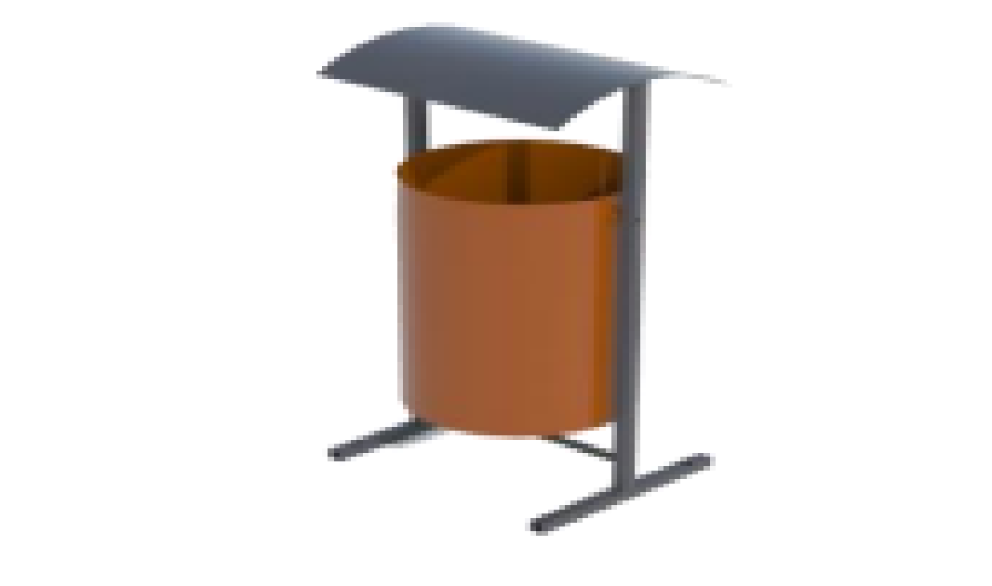 | 2 000,00
Скамья (лиственница) | 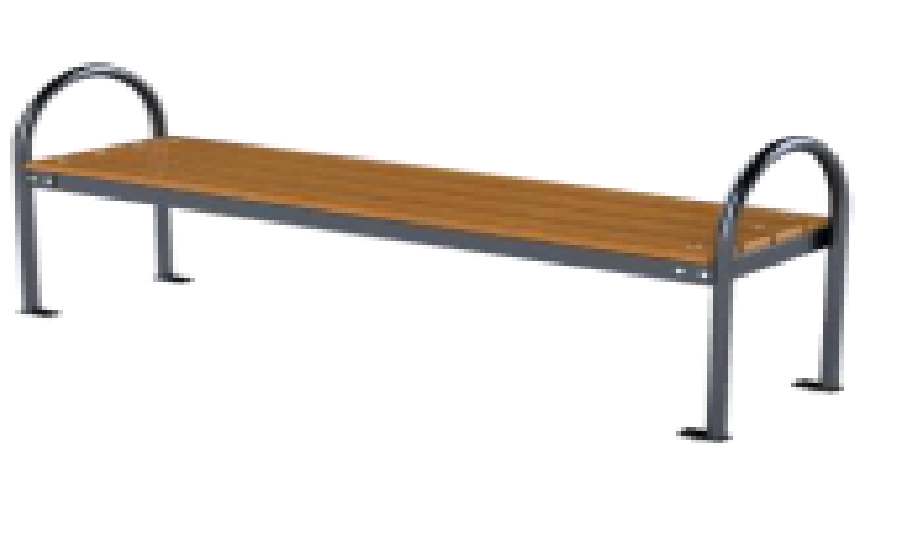 | 6 500,00
Скамья (лиственница) | 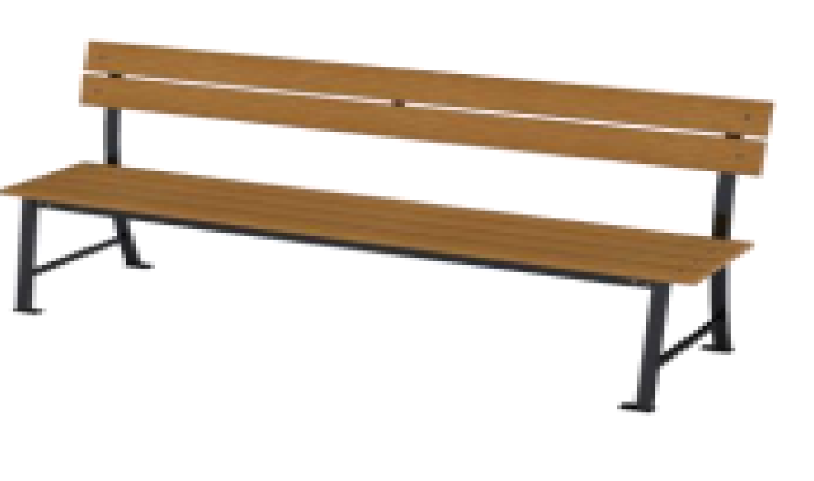 | 9 600,00
Сиденье качели с цепями | 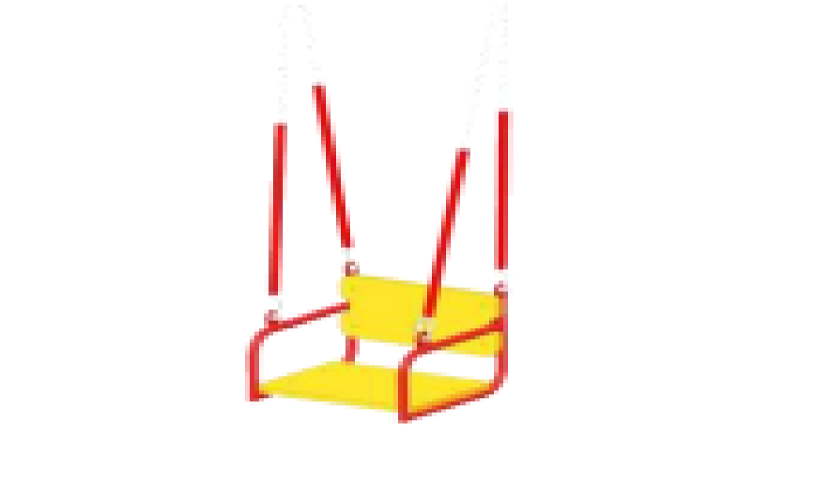 | 4 600,00
Качели | 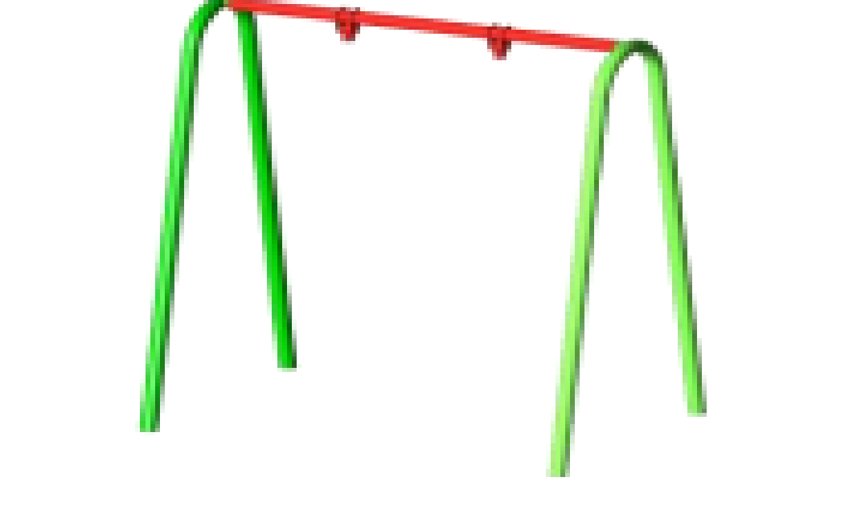 | 17 000,00
Качалка-балансир | 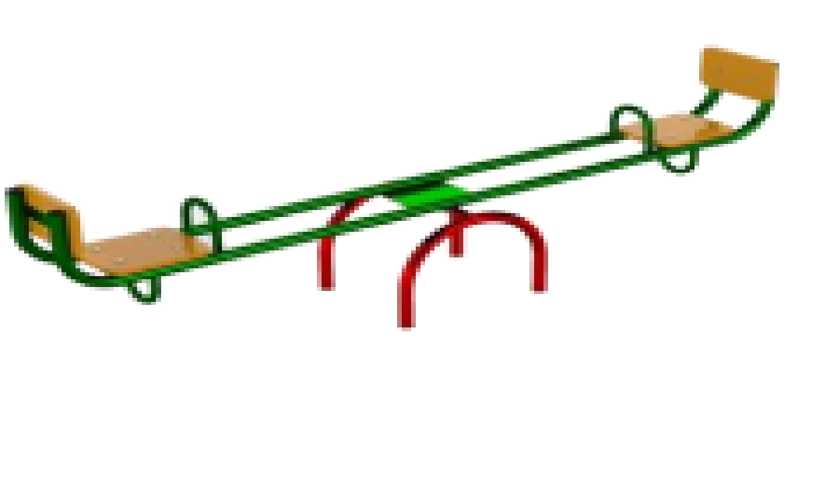 | 12 000,00
Игровой комплекс | 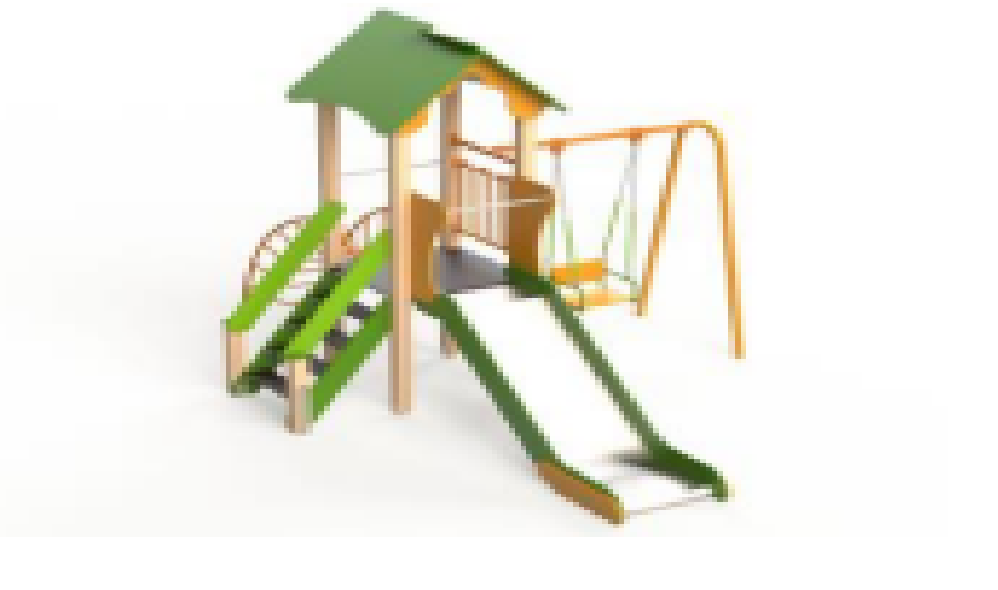 | 107 000,00
.»

Исполняющий обязанности главы
Сенного сельского поселения
Темрюкского района Н.Н. Усова

